|  |  |
| --- | --- |
| лого-РГСУ-2015.png | **Российский государственный социальный университет**  **Факультет информационных технологий** |

**ЛАБОРАТОРНАЯ РАБОТА №8**

**по дисциплине «Специальные разделы программирования»**

название дисциплины

|  |  |
| --- | --- |
| **ФИО студента** | Каторгин Максим Константинович |
| **Направление подготовки** | Информатика и вычислительная техника |
| **Группа** | ИВТ-М-1-Д-2021-1 |

**Москва 2022**

Вариант 4

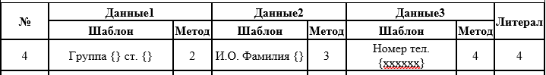

1. Общие скриншоты, демонстрирующие работу приложения.

Передача данных:

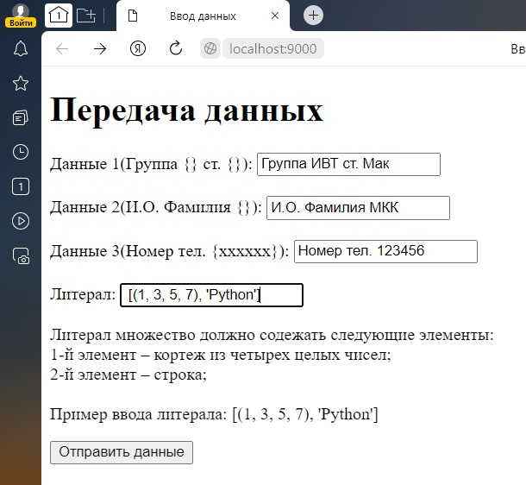

Получение данных:

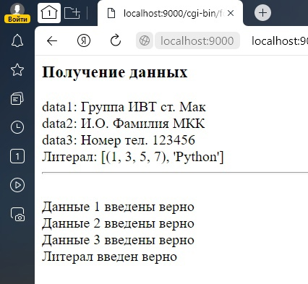

1. Содержание папки проекта LR8_Katorgin.

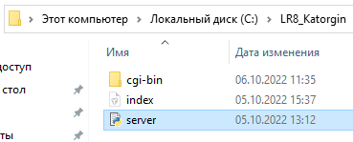

1. Содержание папки cgi-bin.



1. Программные листинги.

Код файла index.html:

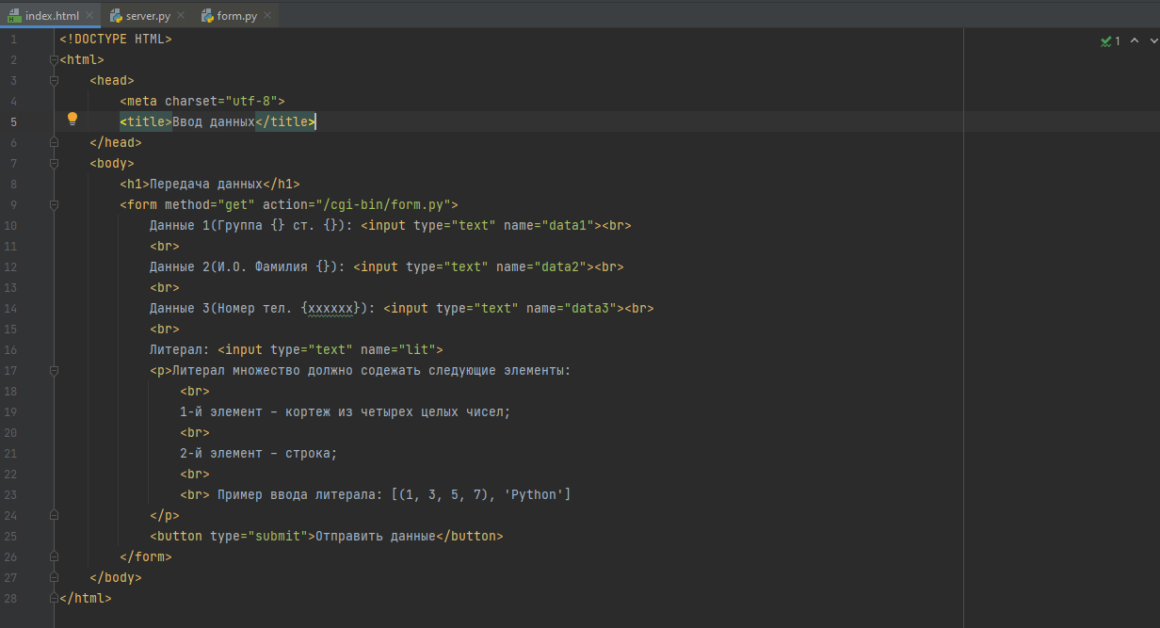

<!DOCTYPE HTML>  
<html>  
 <head>  
 <meta charset="utf-8">  
 <title>Ввод данных</title>  
 </head>  
 <body>  
 <h1>Передача данных</h1>  
 <form method="get" action="/cgi-bin/form.py">  
 Данные 1(Группа {} ст. {}): <input type="text" name="data1"><br>  
 <br>  
 Данные 2(И.О. Фамилия {}): <input type="text" name="data2"><br>  
 <br>  
 Данные 3(Номер тел. {xxxxxx}): <input type="text" name="data3"><br>  
 <br>  
 Литерал: <input type="text" name="lit">  
 <p>Литерал множество должно содежать следующие элементы:  
 <br>  
 1-й элемент – кортеж из четырех целых чисел;  
 <br>  
 2-й элемент – строка;  
 <br>  
 <br> Пример ввода литерала: [(1, 3, 5, 7), 'Python']  
 </p>  
 <button type="submit">Отправить данные</button>  
 </form>  
 </body>  
</html>

Код файла server.py:

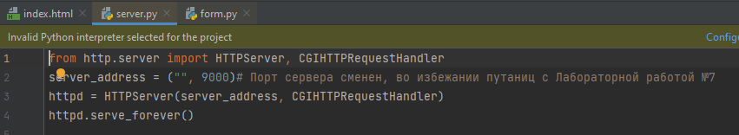

from http.server import HTTPServer, CGIHTTPRequestHandler  
server_address = ("", 9000)# Порт сервера сменен, во избежании путаниц с Лабораторной работой №7  
httpd = HTTPServer(server_address, CGIHTTPRequestHandler)  
httpd.serve_forever()

Код файла form.py:

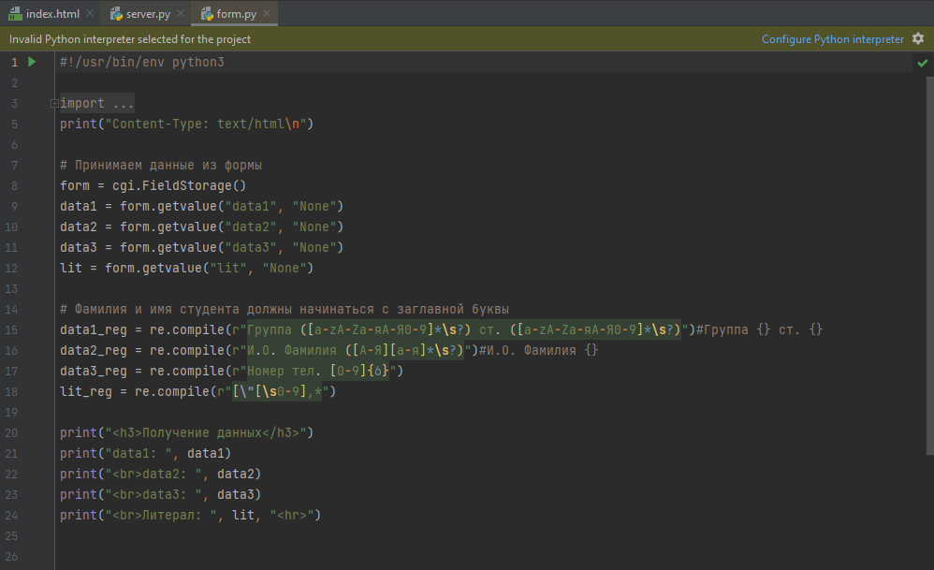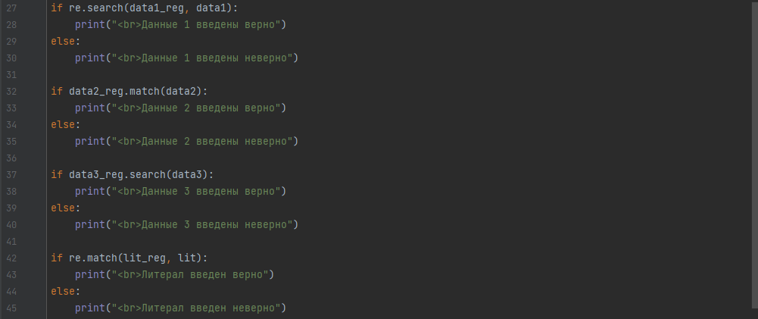

#!/usr/bin/env python3  
  
import cgi, cgitb  
import re  
print("Content-Type: text/html\n")  
  
# Принимаем данные из формы  
form = cgi.FieldStorage()  
data1 = form.getvalue("data1", "None")  
data2 = form.getvalue("data2", "None")  
data3 = form.getvalue("data3", "None")  
lit = form.getvalue("lit", "None")  
  
# Фамилия и имя студента должны начинаться с заглавной буквы  
data1_reg = re.compile(r"Группа ([a-zA-Za-яА-Я0-9]*\s?) ст. ([a-zA-Za-яА-Я0-9]*\s?)")#Группа {} ст. {}  
data2_reg = re.compile(r"И.О. Фамилия ([А-Я][а-я]*\s?)")#И.О. Фамилия {}  
data3_reg = re.compile(r"Номер тел. [0-9]{6}")  
lit_reg = re.compile(r"[\"[\s0-9],*")  
  
print("<h3>Получение данных</h3>")  
print("data1: ", data1)  
print("<br>data2: ", data2)  
print("<br>data3: ", data3)  
print("<br>Литерал: ", lit, "<hr>")  
  
  
if re.search(data1_reg, data1):  
 print("<br>Данные 1 введены верно")  
else:  
 print("<br>Данные 1 введены неверно")  
  
if data2_reg.match(data2):  
 print("<br>Данные 2 введены верно")  
else:  
 print("<br>Данные 2 введены неверно")  
  
if data3_reg.search(data3):  
 print("<br>Данные 3 введены верно")  
else:  
 print("<br>Данные 3 введены неверно")  
  
if re.match(lit_reg, lit):  
 print("<br>Литерал введен верно")  
else:  
 print("<br>Литерал введен неверно")